Уже стало доброй традицией в преддверии дня защитника Отечества, а в этом году и в честь празднования 65-годовщины Дня Победы, в целях воспитания патриотизма, готовности к служению Отечеству и его вооруженной защите, повышения престижа воинской службы, духовно-нравственного и физического развития молодежи проводить игру «Патриот».  18.02.10 г. в Николаевском районе на базе МОУ СОШ № 5 была проведена районная комбинированная военно-спортивная игра «Патриот». В игре принимали участие учащиеся 9-11 классов общеобразовательных школ, учащиеся ГОУ «Профессиональное училище № 12» - 6 команд (72 участника).  Военно-спортивная игра «Патриот» представляет собой комплекс соревнований, конкурсов.  В конкурсе «Статен, строен, уважения достоин» команды продемонстрировали выполнение приемов в составе команды на месте, в движении; прохождение команды торжественным маршем с исполнением песни.  В эстафете по круговой системе оценивались интеллектуальные, творческие способности учащихся, эстафета на лыжах, транспортировка раненого, стрельба из пневматического оружия, разжигание костра, одевание средств защиты, сборка-разборка автомата.  Компетентное жюри: Кириллов А.Г. – военный комиссар г. Николаевска-на-Амуре; Катаранов С.Ю., Плотников Р.А. – сотрудники воинской части; Тараканов Г.Н. – председатель Совета ветеранов войны и труда, Абрамович О.П. – заместитель руководителя управления образования оценивали выступления команд.  По итогам всех этапов игры «Патриот» 1 место заняла команда МОУ СОШ № 5 «Командор» (76 баллов), 2 место команда МОУ СОШ № 2 «Легион» (72 балла), 3 место ПУ-12 «Сыны Отечества» (68 баллов).  Игра «Патриот» пропагандирует здоровый образ жизни среди учащихся и позволяет школьникам в полной мере ощутить себя настоящими защитниками своего Отечества.  Ведущий специалист управления  образования М.А. Казанчева  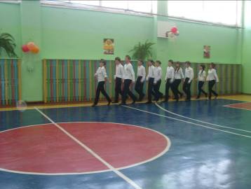  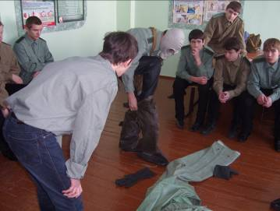  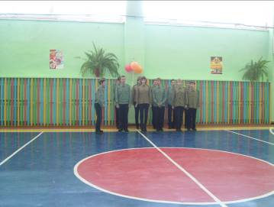 | 